Fabriquer une crosse

Si tu n’as pas de crosse, nous te proposons de créer la tienne en détournant un objet du quotidien tel un balai, ou bien en la fabriquant.

Voici des exemples :
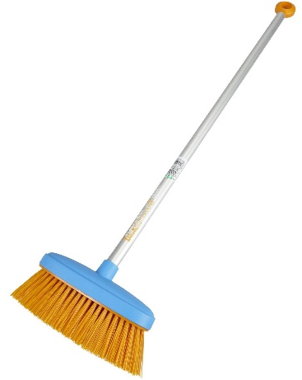 ou
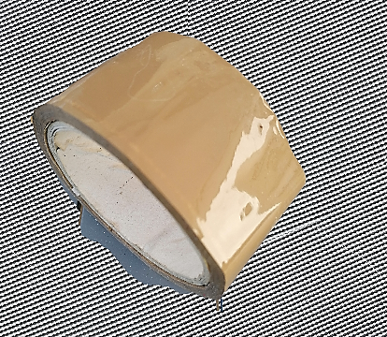
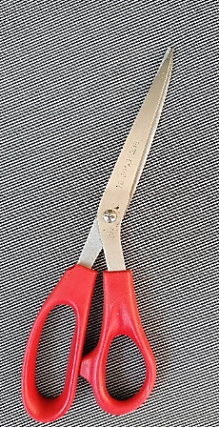
Pour fabriquer ta crosse, il te faut :
- Un bâton qui t’arrive au nombril
- Du scotch
- Un carton
- Une paire de ciseaux

Découpe le carton pour avoir une forme rectangulaire, grande à peu près comme ta main.

Scotche le carton à une extrémité du bâton et le tour est joué !

